■ 主な学校感染症 ■
＊インフルエンザの出席停止期間の数え方
「発症した後5日を経過」については，症状が出た日を０日目として数えます。
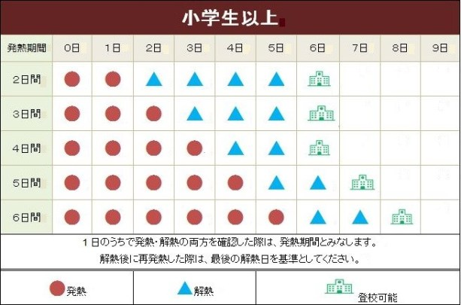
病 名 |  | 出席停止の基準
第一種 | エボラ出血熱，ラッサ熱，ジフテリア，重症急性呼吸器症候群（ＳＡＲＳ），中東呼吸器症候群（ＭＥＲＳ），鳥インフルエンザ（Ｈ５Ｎ１），新型コロナウイルス感染症 等 | 治癒するまで
第二種 | インフルエンザ | 発症した後5日を経過し，かつ，解熱した後2日を経過するまで
 | 百日咳 | 特有の咳が消失するまで，または5日間の適正な抗菌性物質製剤による治療が終了するまで
 | 麻しん（はしか） | 解熱した後３日を経過するまで
 | 流行性耳下腺炎（おたふく） | 耳下腺，顎下腺又は舌下腺の腫脹が発現した後5日を経過し，かつ，全身状態が良好になるまで
 | 風しん | 発しんが消失するまで
 | 水痘（みずぼうそう） | すべての発しんが痂皮化するまで
 | 咽頭結膜熱（プール熱） | 主要症状が消退した後２日を経過するまで
 | 結核  髄膜炎菌性髄膜炎 | 病状により学校医その他の医師において感染のおそれがないと認めるまで
第三種 | コレラ，細菌性赤痢，腸管出血性大腸菌感染症，腸チフス，パラチフス，流行性角結膜炎，急性出血性結膜炎，その他の感染症 | 病状により学校医その他の医師において感染のおそれがないと認めるまで
【その他の感染症として考えられる疾患】
マイコプラズマ感染症，手足口病 感染性胃腸炎，溶連菌感染症 等

